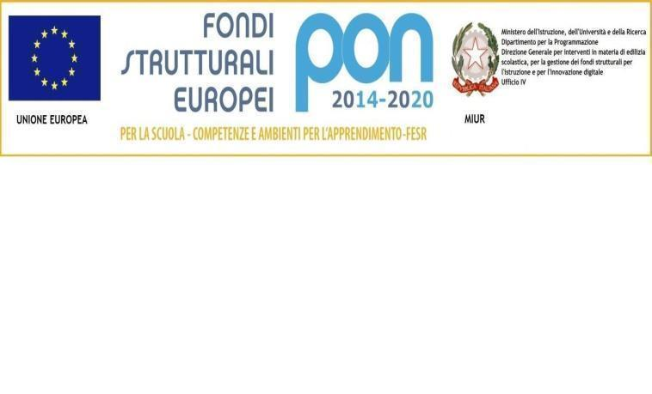
ISTITUTO SCOLASTICO COMPRENSIVO STATALE “FRANCESCO CAPPELLI”
SCUOLA DELL’INFANZIA via Pontano 43/ via Mosso – 20127 Milano
SCUOLA PRIMARIA “CASA del SOLE” via Giacosa 46 –20127 Milano
SCUOLA PRIMARIA “V. RUSSO – E. PIMENTEL” via Russo 27 – 20127 Milano
SCUOLA SECONDARIA di 1° grado “CASA del SOLE” via Giacosa 46 – 20127 Milano
SCUOLA SECONDARIA di 1° grado “CASA del SOLE ex G. RINALDI” via Russo 23 – 20127 Milano
Codice univoco UF6I7B C. F. 80125690158 Cod. MIIC8DD005 - Tel. 02/884.41578 - Fax: 02/2892800
e-mail: miic8dd005@istruzione.it miic8dd005@pec.istruzione.it sito www.iccappelli.edu.it
______________________________________________________________________________________
RENDICONTAZIONE ATTIVITÀ F.I.S.

Il/La Docente ………………………………………………………………………. Classe/i ……………………………………
Sede: ………………………………………………………….. a.s. 2023-2024
Dichiara di aver collaborato ai seguenti progetti/attività (FIS)*
- Ruolo*:
- Progetto/Attività -----------------------
- F.S. – Coordinatore/trice del progetto
- N. Ore di progettazione ………
- N. Ore di insegnamento ……..
- Ruolo*:
- Progetto/Attività -----------------------
- F.S. – Coordinatore/trice del progetto
- N. Ore di progettazione ………
- N. Ore di insegnamento ……..
(etc.)
Data e luogo
Nome e Cognome docente
Legenda:
*Ruolo = Funzione strumentale, responsabile progetto, collaboratore progetto, etc.

